
Ik ben de minst gevraagde spreker van Nederland


De inhoud van dit boekje is auteursrechtelijk beschermd.
Het staat organisaties die sprekers inhuren vrij om het aan te wenden en te kopiëren voor intern gebruik.
Sprekers, sprekersbureaus en publicisten die niet aan de verleiding kunnen weerstaan om zonder bronvermelding inhoud voor eigen gewin te gebruiken komen vroeg of laat in mijn weblog terecht. En dan niet met een positieve vermelding….

Mee dwarsdenken

Vele honderden tips om anders te denken over ondernemen, managen, etc. Hier kunt u gratis lid worden van de 2Minute-Academy.

Even sociaal doen

Contact

Guido Thys
hemzelf@guidothys.nl
06-81629401
www.guidothys.nl

Wat anderen over mij schrijven:
“Guido Thys kijkt al langer naar organisaties dan de meeste mensen er in werken. De taalkundige en communicatiewetenschapper leerde het vak in de praktijk, begon in 1979 aan zijn eerste marketingfunctie en doceerde 23 jaar lang Marketing Management aan Business School Nederland. Met meer dan 2600 lezingen, workshops en twintig boeken is hij een dwarsdenker die zachtmoedig vlijmscherp fileert en vertaalt, zich grondig voorbereidt en ter plekke inspeelt.

Wie Thys spreekt, merkt al snel dat hij organisaties niet ziet als een verzameling modellen, projecten en kreten, maar als een ecosysteem dat waarde moet creëren voor alle belanghebbenden en in de eerste plaats voor de klant. Sinds zijn eerste job als hoofd promotie van een Vlaamse krant bouwde hij een reputatie op als scherp observator en eigenzinnig pleitbezorger van klantdenken. Dwarsdenker, welwillend meedogenloos en ontwapenend bewapenend: zelden is een typering zo treffend als bij Thys.”

En ikzelf? Ik ben de minst gevraagde spreker van Nederland.
Enkele honderden sprekers vinden zichzelf (een van) de meest gevraagde spreker(s) van Nederland.
Dat is heel plezant. Want op zo iemand zitten organisatoren en toehoorders niet te wachten. Ook u niet.
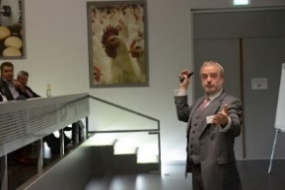
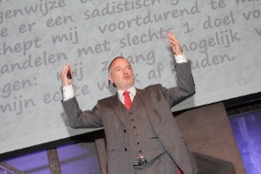
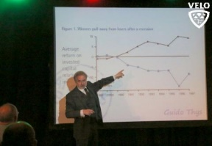
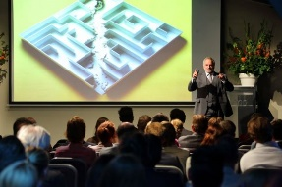
Want het gaat helemaal niet om het mannetje. Het gaat zelfs niet over mijn verhaal.
Het enige wat telt, is úw boodschap: wat wil ú dat de toehoorders, behalve een maag vol (organische?) bitterballen, mee naar huis nemen?

Boodschappen landen wanneer ze relevant zijn, wanneer ze raken en spot-on vertaald zijn naar de leef- en werkwereld van de aanwezigen, geënt op de actualiteit van vandaag, vol verrassende wendingen.
Woorden hebben impact wanneer ze goed gekozen zijn, wanneer ze goed gebracht zijn, met impactvolle visuele ondersteuning, met humor. Ernstige boodschappen worden best niet op een ernstige manier gebracht.
Presentaties zijn geslaagd van zodra hersenen een slag gedraaid zijn, wanneer inspiratiesnaren geraakt zijn, als bruikbare dingen mee naar huis gaan.

Niemand heeft dus wat aan een ratelaar die hetzelfde verhaal honderden keren opnieuw afdraait. Kwantiteit is op dit vlak een nadeel zonder Cruyffvoordeel.
Toehoorders verwachten een memorabele bijeenkomst waardoor ze zich gewaardeerd voelen en ze merken dat er speciaal voor hen een grote inspanning is verricht.

Standaardverhalen hebben hun thuis op YouTube, niet op een podium.

Mijn aanpak
Aan de hand van bewezen raamwerken ga ik ook uw publiek aan het lachen brengen, inspireren en vooral ook aan het denken zetten. Bijvoorbeeld met de Workshop Klanten Wegjagen (al sinds 1992 een topper: interactief, hilarisch, met een gegarandeerde impact). Met Hopeloos maar niet ernstig, een gebruikershandleiding voor disruptieve tijden. Of met Ons Bedrijf Heeft Geen Toekomst, een hartstochtelijk pleidooi voor (intern) ondernemerschap.
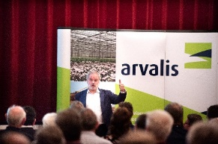
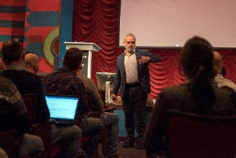
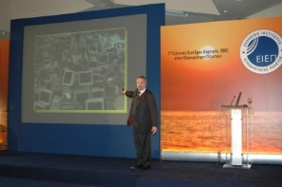
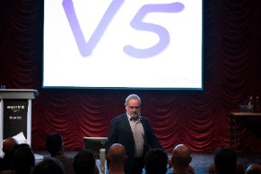
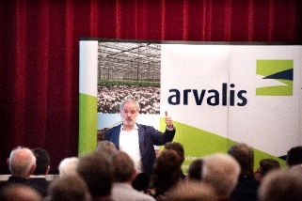
Mijn invalshoek: het creëren van duurzame en onderscheidende waarde. Afgeleide thema’s: klantgerichtheid, innovatie, (intern) ondernemerschap, leiderschap, kortom: alles wat organisaties beweegt. Of juist tegenhoudt.

Voor de biografie-liefhebbers:
Geboren in Antwerpen. Academische start in Theoretische Taalkunde, Filosofie, Didactiek, Psycholinguïstiek en Neurolinguïstiek. Promotiemanager bij twee krantenuitgevers. Het eerste telemarketingbureau van België opgericht. Als senior consultant met een internationale werkradius tientallen organisaties op het goede spoor richting klant gezet. Als docent Strategic Marketing Management bij de Business School Nederland ruim 400 managers mee opgeleid.
Tussendoor ooit de Stichting Humor en de Klanten Wegjaagclub opgericht.
In de voorbije 30 jaar honderden artikelen, columns en interviews. 18 boeken. Meer dan 2.500 lezingen, workshops en seminars voor 280.000+ deelnemers en toehoorders in 4 talen en in 18 landen.
Zo.

